**系统总体设计报告**

1. **总体设计目的**

由之前进行的需求分析报告，我们大概的了解了充电宝管理系统的基本需求和用例图，要实现整个系统需要对需求进行分析设计，总体设计是利用比较抽象的方法对整个需求进行概括，确定系统的物理配置和整个系统的处理流程、数据库设计，实现对系统的初步设计。

**二、系统功能分解**

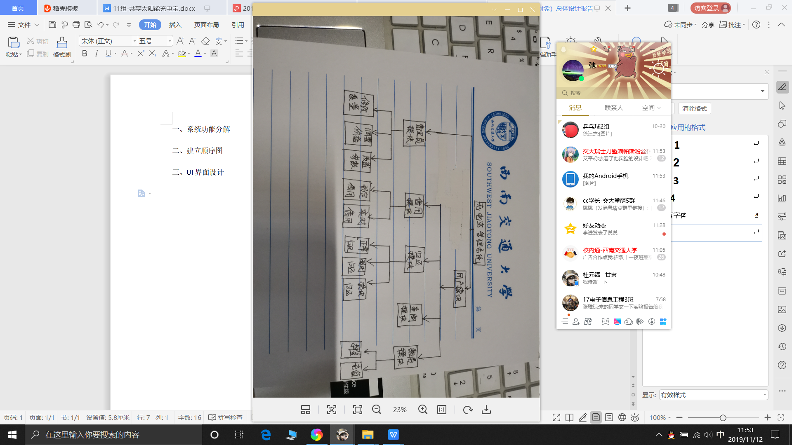

管理员模块可以对充电宝的数量进行修改，即增加或者减少充电宝，还可以调整价格、修改充电宝的参数；

用户模块可以调用借用、归还、查询、和缴费模块，借用分为预定和实时借用，归还分为正常、超时、和损坏，缴费分为上交押金还是余额充值。

**三、建立顺序图**

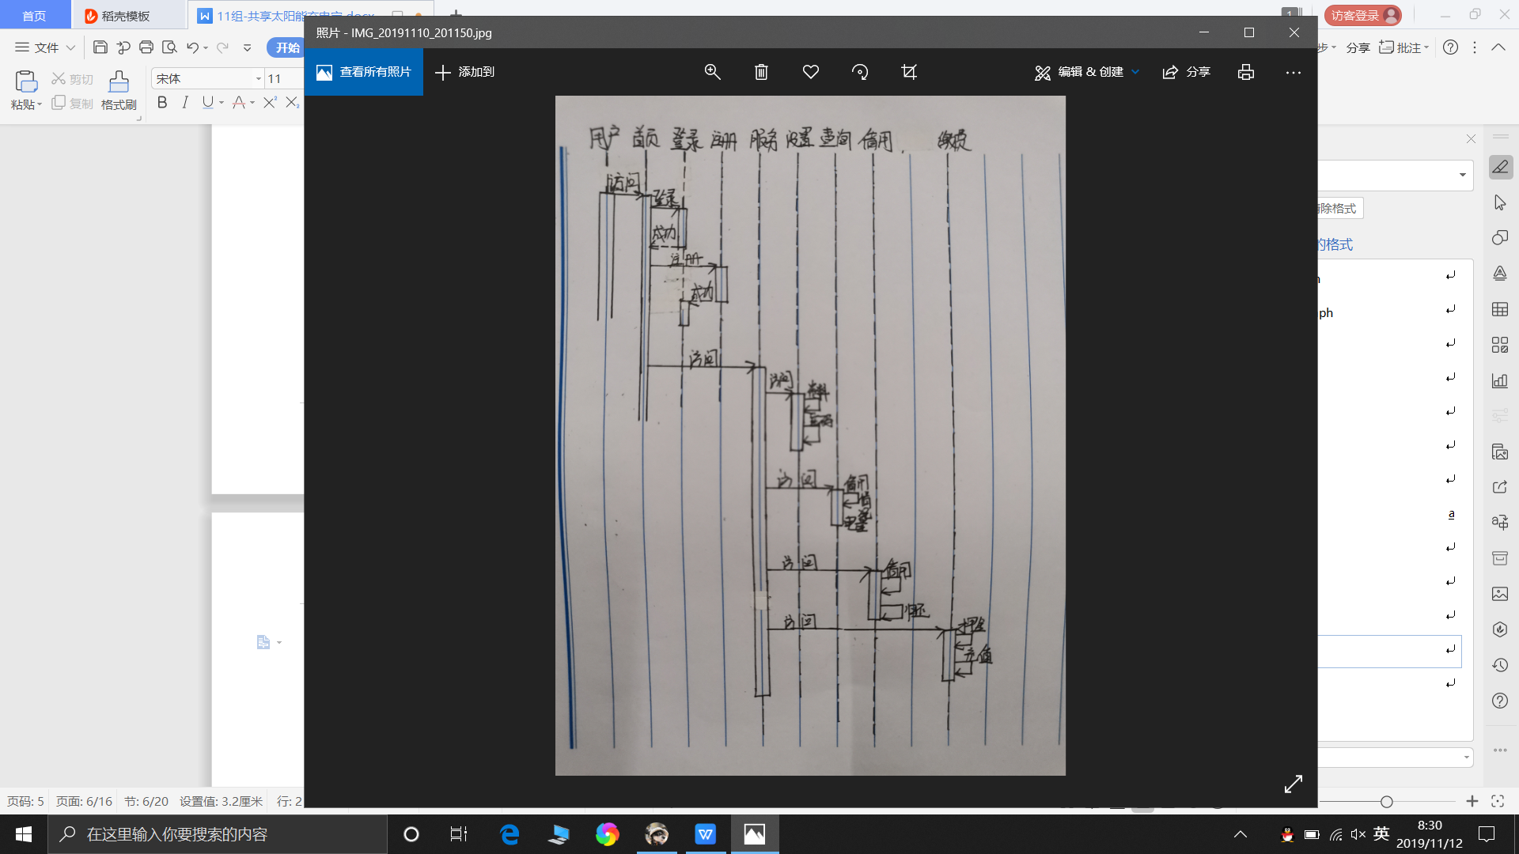

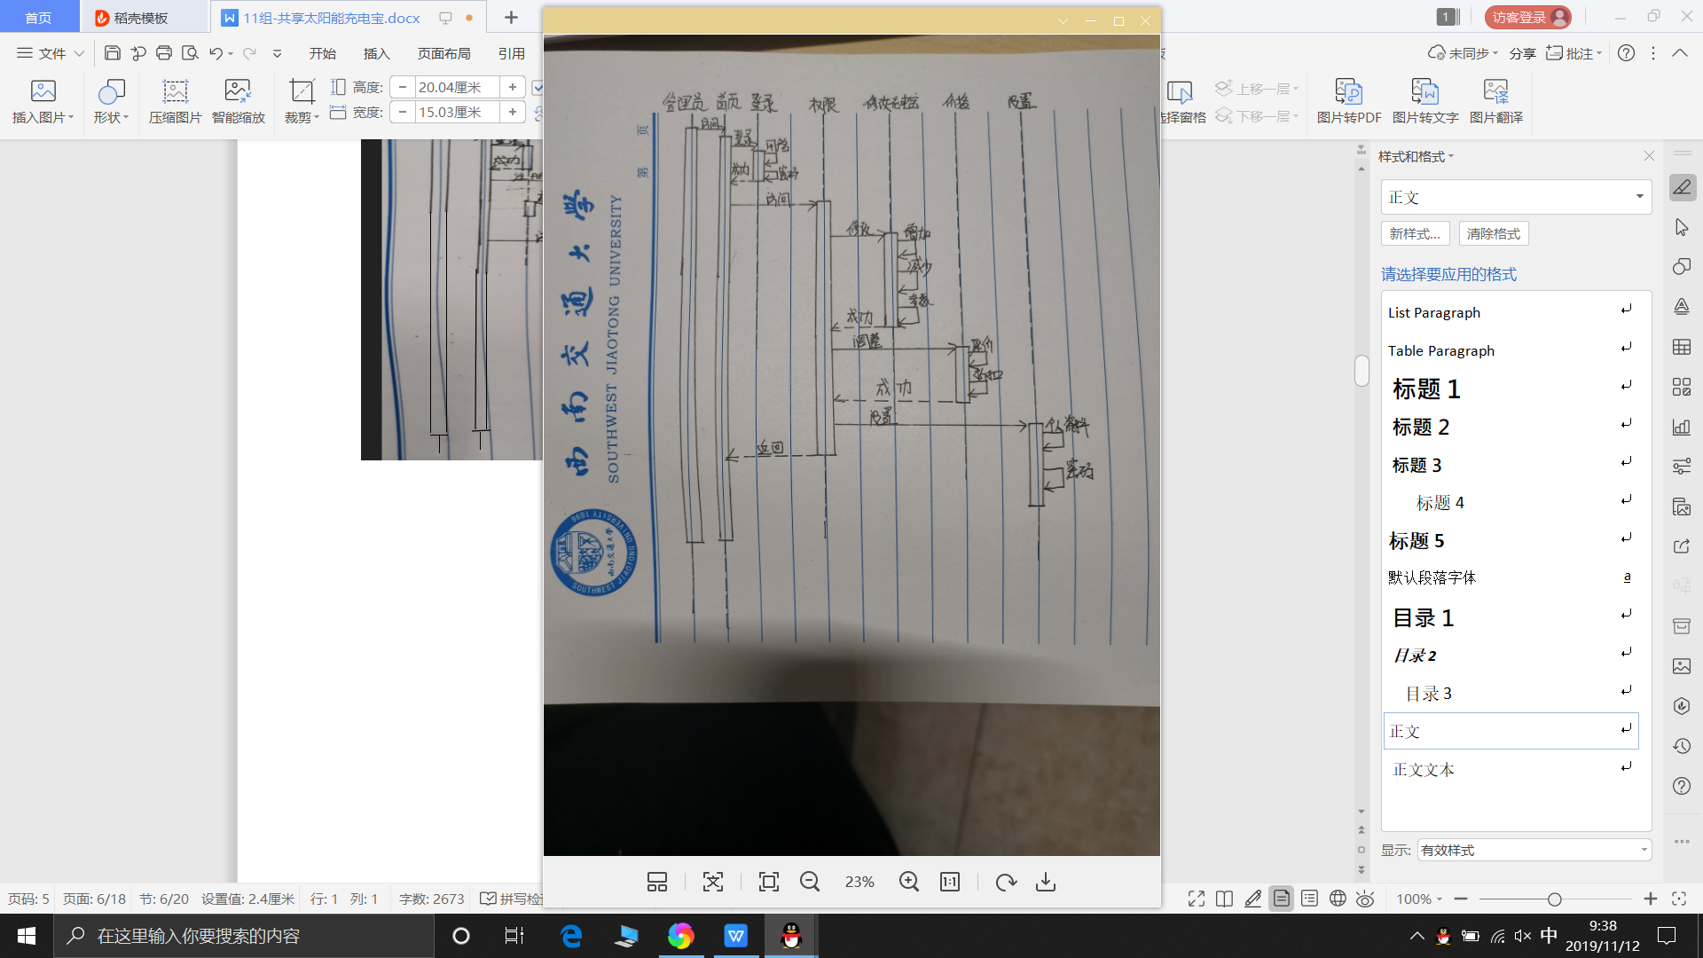

**四、UI界面设计**

### 4.1登录与注册页面

通过邮箱注册，输入合法的用户名和密码即可完成注册



登录页面

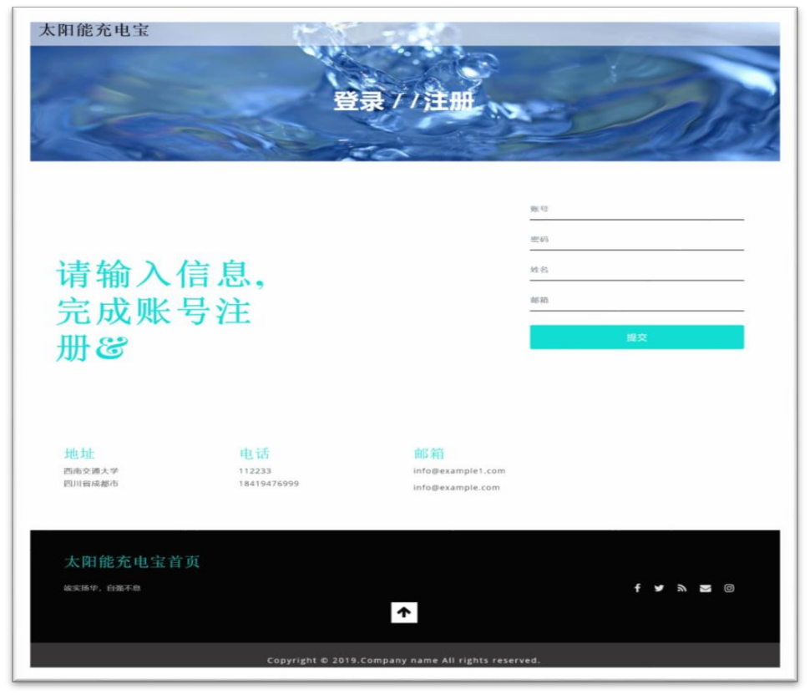

### 3.2 首页

通过存在的账号和密码即可从登录页面来到首页，通过导航栏即可进入不同的模块。

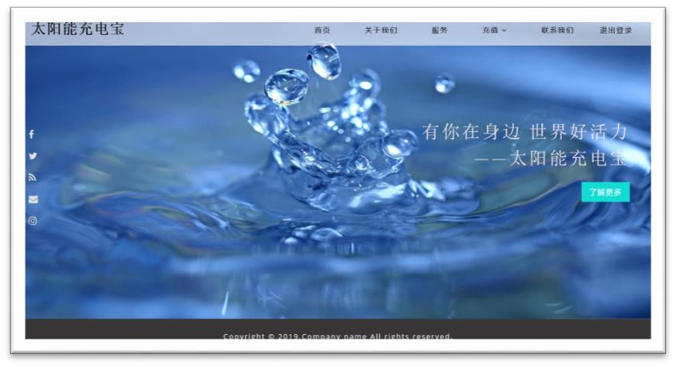

### 3.3 服务、查询、借用和归还页面

服务页面主要包含查询充电宝信息参数、借用充电宝和归还充电宝等功能，通过点击相 应的按钮即可进入相应的功能模块。

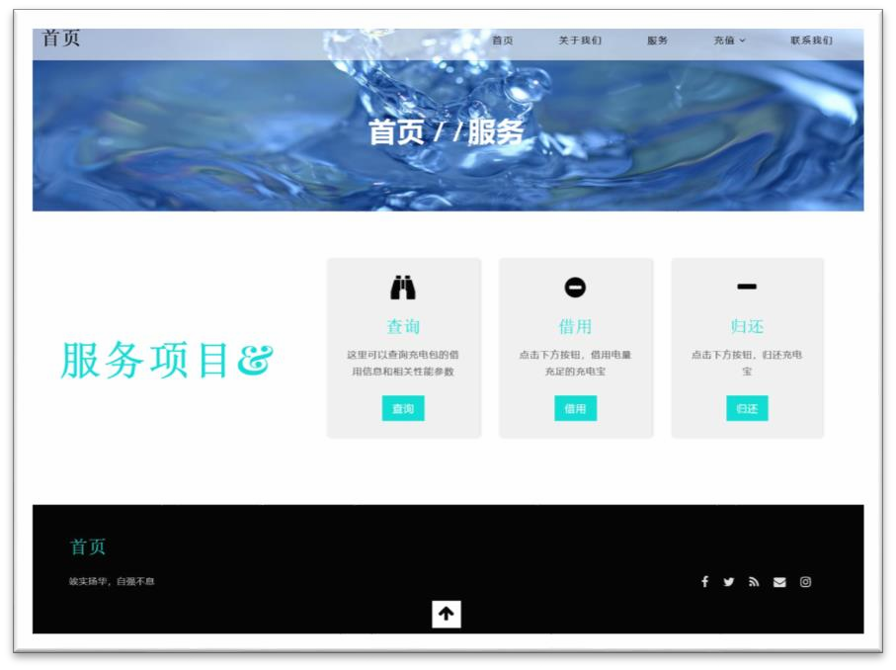

服务页面

在借用页面，用户要输入自己的登录账号和所要借用的充电宝编号即可借用充电宝。注 意账号必须存在且充电宝编号合法且充电宝未借走。

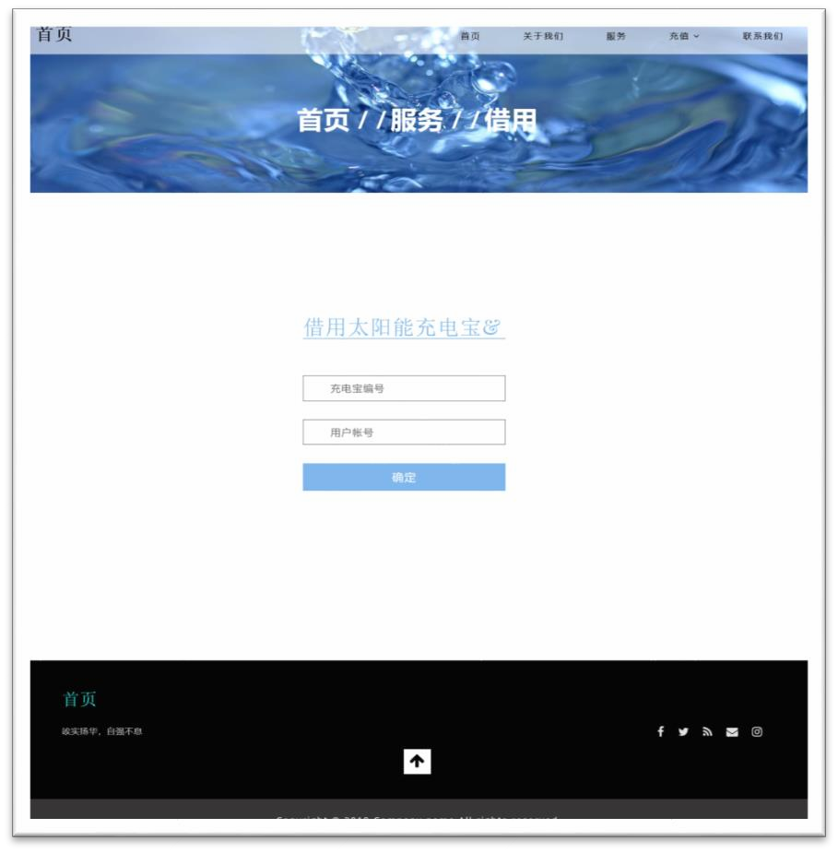

借用页面

查询页面，用户可以查询充电宝的信息参数，以供用户挑选借用充电宝。

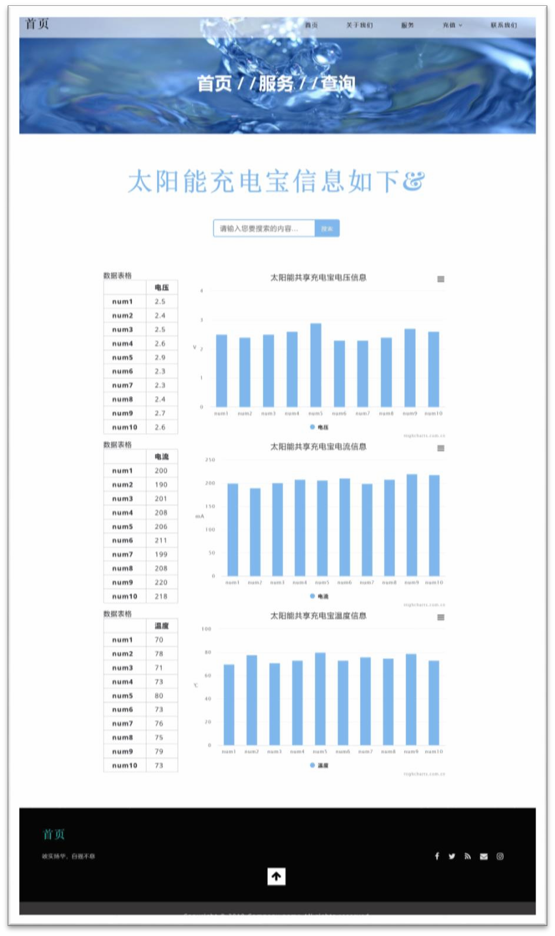

查询页面

归还页面，用户只在输入框里输入充电宝的编号即可完成归还，系统将自动从用户的钱 包里扣除相应的费用。

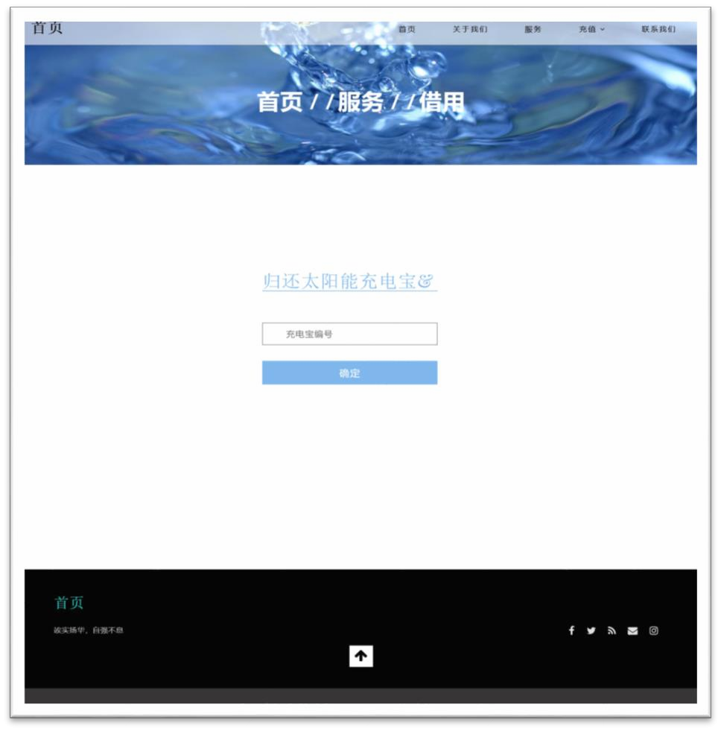

### 3.4 充值页面

归还页面

充值页面包括用户首次使用充电宝缴纳押金和钱包充值。

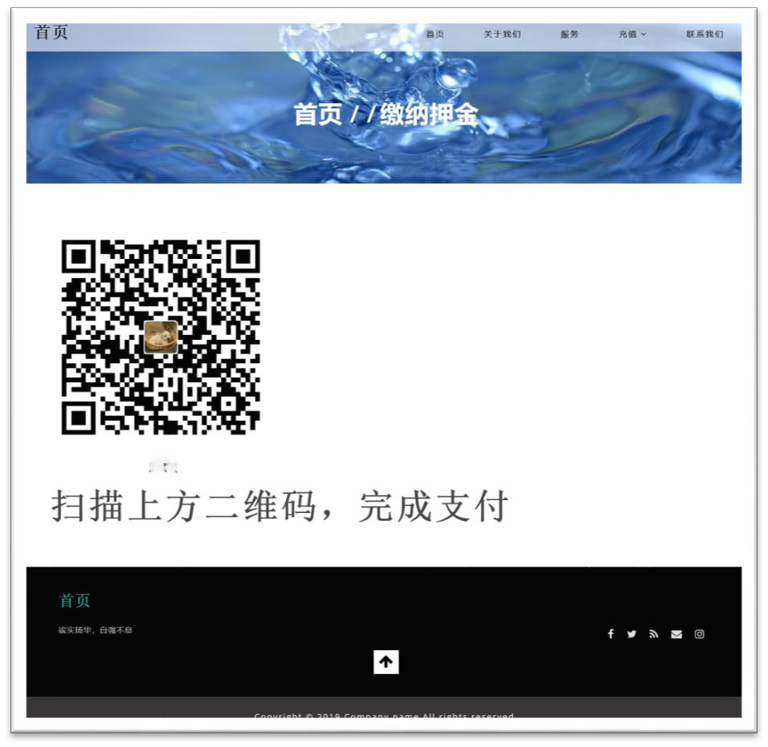

**五、数据库设计**

1. 建立普通用户表和管理员表

包含姓名、身份证号、手机号、电子邮箱等信息。

1. 建立充电宝信息表

包含充电宝编号、是否被借用、电量、温度等信息。

1. 建立借用表

包含哪一个充电宝被借用、谁借用、借用日期等信息

。

1. 建立归还表

包含哪一个充电宝被归还、是否正常归还及归还日期等信息。